小七小七·未来可期

2023.4.21
主题活动——《神奇的泡泡之旅》
”
 01 来园情况
- 来园人数：今日来园幼儿23人，2人请假。
- 早晨小朋友们都能开开心心入园，入园后小朋们能自主绑水杯带，喝牛奶，自主选择区域进行游戏。
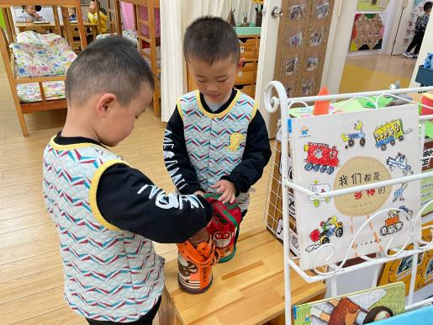 | 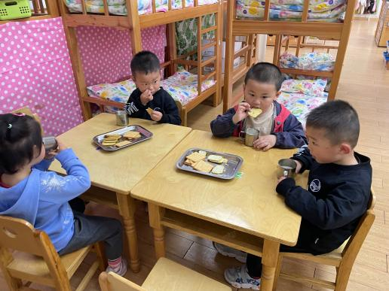
我会自己绑杯带。 | 我会自主喝牛奶。

02户外活动
今天天气晴朗，我们一起去户外运动啦！我们来到了攀爬架，一起来看一看孩子们的游戏场景吧！
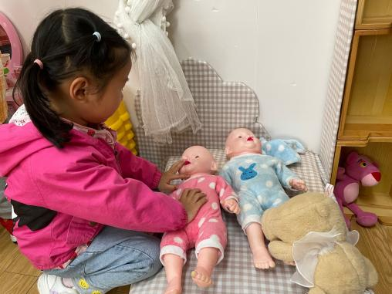 | 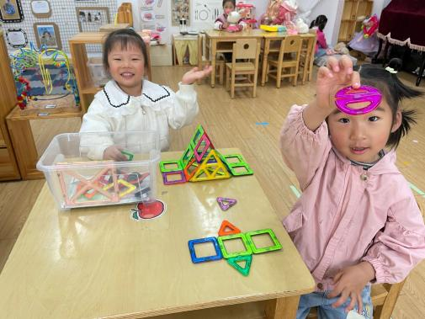
今天我尝试了攀爬网旁边的新玩具，我勇敢挑战了自己。 | 看，我在攀爬网上开心的游戏！

03 生活活动
午餐时光
今天吃的是扬州炒饭、肉圆汤。
宝宝们吃饭进步很大哦！长大一岁的我们饭量也变大了，今天很多小朋友们都按时吃完了饭菜，值得表扬。

04 温馨提示

★各位家长， 大家好，本周四4月20号上午在滨江二音体室进行幼儿视力筛查，所有孩子上午来园做视力筛查，此项目后期不补检，如果当日有请假小朋友请上午送过来检查后再带回去！
—END—
在一起的点滴都值得记录

